財團法人中華民國自閉症基金會
99年度校園適性服務自閉症系列研習
   由認知神經科學談自閉症孩子的家庭教養
專題演講
演講內容簡介
一、解讀自閉症者腦部生理構造(神經迴路)與行為之間的關係
二、如何在一般的家庭中透過科學教養，改造自閉症者的大腦功能(激發潛能，以優勢帶動弱勢)
演講對象與名額：
自閉症障礙類(ASD)孩子的家長為主，教師或相關專業人員，對此議題有興趣的朋友；100位。
演講日期與時間：
99年 4月10日（週六）上午9：00 —中午12：00。(共3小時)
演講地點：台大景福館招待所(台北市公園路１５之２號---近捷運台北車站８號出入口)
講師簡介：鄭雅薇醫師
※國立陽明大學 神經科學研究所 專任助理教授
※國立陽明大學附設醫院(宜蘭) 復健科主治醫師
※研究領域：社會神經科學，透過現代各種的腦造影技術(如：功能性磁振造影、腦電波、及腦磁波等等)，結合社會心理學、演化、發展心理學、及神經精神醫學的理論，去解開人與人之間，社會互動過程(包括：情感的互動、動作的模仿)，其中運作的生物機制，尤其是同理心的感同身受、鏡像神經系統、性別差異。
※研究對象：包括一般人(成人、青少年及幼兒)，和病患，尤其是有社會互動困難的個案(如：泛自閉症候群、反社會人格)。
演講費用：400元/每位
報名辦法：(報名表如下)
1、課程費用：每位400元。
2、報名日期自即日起，額滿為止。
3、報名方式：請於郵局劃撥繳費後，填妥報名表，傳真至本會並來電確認之。
帳號及戶名：11776805財團法人中華民國自閉症基金會
(通訊欄請註明：參加4/10專題演講、參加人員名稱)
聯絡人：黃美綺mk@fact.org.tw 電話：02-2832-3020 傳真：02-2832-5286
台北市士林區中山北路五段841號4樓之2
4、節能減碳愛地球，演講期間恕不提供紙杯，請自備環保杯，謝謝！

由認知神經科學談自閉症孩子的家庭教養 報名表
姓名 |  | 服務單位/職稱 |  |  | 飲食需求 |  | 此次不供餐
參加者身分、需求 | □教師: 1.教學類別 ○普教○特教○教保員○生輔員○補教  2.教學年齡層 ○幼兒○國小○國中○高中○大專(含以上)  □家長: 孩子生日(西元)____年___月___日;年級(年齡)_________________  1.就學年齡○學前○國小○國中○高中○大專(含以上)  2.診斷類別○亞斯伯格症○自閉症輕度○自閉症中度○自閉症重度  □職能治療師□語言治療師□物理治療師□心理治療師□醫師□護理人員  □社工人員 □就業輔導員□其他_________________________________________
電子郵件 | （寄發通知用，請務必填寫） |  | 免費訂閱：  《牽引》會訊 或 電子報  (已訂閱者請勿重複訂閱) |  |  | □《牽引》雜誌會訊-新訂戶  □《牽引》電子報-新訂戶  □ 請取消《牽引》雜誌會訊
地址 | 
聯絡電話 | (H) 手機  (O) 傳真號碼
收據抬頭 | (若未註明則以個人名義開立)
繳費情形 | □已劃撥費用__________元；劃撥日期_____月_____日
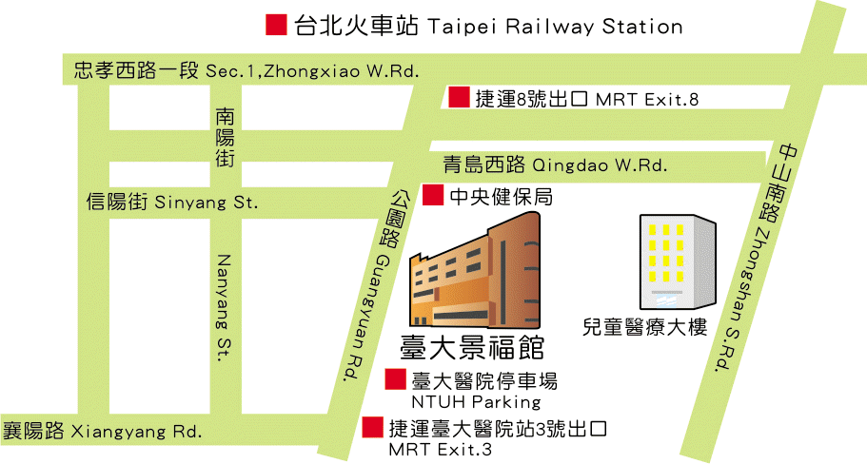
劃撥收據黏貼處
(請將劃撥收據黏貼報名表後傳真至02-2832-5286，始完成報名手續，謝謝)
【附件一】
交通資訊
1. 捷運：台大醫院站3號出口，台北捷運8號出口
2. 公車：
A.捷運台大醫院站：2,5,18,20,37,218,222,236,241,243,245,249,251,263,295,513,640,656,670,644,706,0東
B.博物館站： 18,20,222,236,241,243,245,,251,263,513,621,644,651,656,657,670,706
C.台北車站(青島西路)：2,5,37,222,604,藍1,信義幹線
D.台北車站(忠孝東路往西---中華路)： 15,22,247,276,659,49,529,257,605,274,539,14,39,265,652,260,299,221,232,218,253,246,
202,307,310,604,212,205,262,藍1,新忠孝幹線

